|  |  |
| --- | --- |
| Gerb-BMSTU_01 | **Министерство науки и высшего образования Российской Федерации**  **Федеральное государственное бюджетное образовательное учреждение**  **высшего образования**  **«Московский государственный технический университет**  **имени Н.Э. Баумана**  **(национальный исследовательский университет)»**  **(МГТУ им. Н.Э. Баумана)** |

ФАКУЛЬТЕТ **Информатика и системы управления**

КАФЕДРА **Компьютерные системы и сети (ИУ6)**

НАПРАВЛЕНИЕ ПОДГОТОВКИ: **09.03.01 Информатика и Вычислительная техника**

**Отчет**

**по лабораторной работе 3**

**Дисциплина: языки интернет-программирования**

**Вариант №15**

Студент гр. **ИУ6-33Б \_\_\_\_\_\_\_\_\_\_\_\_\_\_\_\_** В.К. Залыгин

(Подпись, дата) (И.О. Фамилия)

Преподаватель  **\_\_\_\_\_\_\_\_\_\_\_\_\_\_\_\_\_\_** В.Д. Шульман

(Подпись, дата) (И.О. Фамилия)

Москва, 2023

**Цель**

Изучить основы работы с JavaScript и DOM. Получить навыки написания рекурсивных программ, отладки с использованием консоли разработчика.

**Задание**

Написать Javascript-код для вывода дерева элементов страницы, с которой этот код запущен. Отступы для отображения формировать как символ &nbsp;

В процессе выполнения работы реализовать следующие пункты:

1. Сформировать страницу с произвольным кодом разметки, но обеспечить уровень вложенности внутри элемента <body> не менее 3.
2. добавить внутри элемента <body> секцию <div>, предназначенную для вывода результата обхода дерева элементов страницы.
3. Выбрать способ активации рекурсивной программы обхода дерева элементов, реализовать и подключить эту программу.
4. При проходе по узлам разметки обеспечить отладочный вывод в консоль. Привести в отчете содержимое консоли.
5. Реализовать вывод на странице.

В отчете привести код страницы с программой обхода, отладочный вывод в консоль и примеры обхода дерева элементов страницы.

**Выполнение**

HTML:

<!DOCTYPE html>

<html lang="en">

<head>

    <meta charset="utf-8">

    <link href="https://cdn.jsdelivr.net/npm/bootstrap@5.3.1/dist/css/bootstrap.min.css" rel="stylesheet"

        integrity="sha384-4bw+/aepP/YC94hEpVNVgiZdgIC5+VKNBQNGCHeKRQN+PtmoHDEXuppvnDJzQIu9" crossorigin="anonymous">

    <link href="./index.css" rel="stylesheet">

    <title>ICS6 lab3</title>

</head>

<body>

    <abbr></abbr>

    <header>

        <nav class="navbar navbar-expand-lg navbar-dark bg-dark">

            <a class="navbar-brand" href="#">Lab 3</a>

            <button class="navbar-toggler" type="button" data-toggle="collapse" data-target="#navbarSupportedContent"

                aria-controls="navbarSupportedContent" aria-expanded="false" aria-label="Toggle navigation">

                <span class="navbar-toggler-icon"></span>

            </button>

            <div class="collapse navbar-collapse" id="navbarSupportedContent">

                <ul class="navbar-nav mr-auto">

                    <li class="nav-item active">

                        <a class="nav-link" href="#">Home <span class="sr-only">(current)</span></a>

                    </li>

                    <li class="nav-item">

                        <a class="nav-link" href="#">Link</a>

                    </li>

                    <li class="nav-item dropdown">

                        <a class="nav-link dropdown-toggle" href="#" id="navbarDropdown" role="button"

                            data-toggle="dropdown" aria-haspopup="true" aria-expanded="false">

                            Dropdown

                        </a>

                        <div class="dropdown-menu" aria-labelledby="navbarDropdown">

                            <a class="dropdown-item" href="#">Action</a>

                            <a class="dropdown-item" href="#">Another action</a>

                            <div class="dropdown-divider"></div>

                            <a class="dropdown-item" href="#">Something else here</a>

                        </div>

                    </li>

                    <li class="nav-item">

                        <a class="nav-link disabled" href="#">Disabled</a>

                    </li>

                </ul>

            </div>

        </nav>

    </header>

    <main>

        <div class="divider"></div>

        <div class="container">

            <p>Lorem ipsum dolor <em>sit amet</em>, consectetur adipiscing elit.</p>

            <p>Proin cursus, metus vitae <strong>fringilla</strong> placerat, orci dolor volutpat orci, quis rhoncus

                neque purus vel nunc.</p>

            <p>Nunc vestibulum elit non lectus cursus gravida.</p>

            <p><strong>Aptent taciti sociosqu ad litora torquent per conubia nostra, per inceptos himenaeos.</strong>

            </p>

            <p>Maecenas pulvinar sapien non <span class="highlight">sapien accumsan</span>, ac euismod lectus imperdiet.

            </p>

            <p>Nulla facilisi.</p>

            <p>Cras in odio nec velit viverra porttitor quis ac ligula.</p>

            <p>In vitae tellus iaculis, <span class="highlight">consectetur libero vitae</span>, fringilla massa.</p>

            <p>Pellentesque dapibus a mi a tristique.</p>

            <p>Praesent elementum suscipit bibendum.</p>

        </div>

        <div class="divider"></div>

        <div class="container">

            <button id="tree-btn" type="button" class="btn btn-primary">Draw tree</button>

            <div id="tree-container">

            </div>

        </div>

    </main>

    <footer>

        <div class="container">

            <footer class="py-3 my-4">

                <ul class="nav justify-content-center border-bottom pb-3 mb-3">

                    <li class="nav-item"><a href="#" class="nav-link px-2 text-muted">Home</a></li>

                    <li class="nav-item"><a href="#" class="nav-link px-2 text-muted">Features</a></li>

                    <li class="nav-item"><a href="#" class="nav-link px-2 text-muted">Pricing</a></li>

                    <li class="nav-item"><a href="#" class="nav-link px-2 text-muted">FAQs</a></li>

                    <li class="nav-item"><a href="#" class="nav-link px-2 text-muted">About</a></li>

                </ul>

                <p class="text-center text-muted">© 2023 ICS6</p>

            </footer>

        </div>

    </footer>

</body>

<script src="./main.js"></script>

<script src="https://cdn.jsdelivr.net/npm/bootstrap@5.2.3/dist/js/bootstrap.min.js"></script>

</html>

CSS:

.highlight {

    background-color: blanchedalmond;

    color: brown;

}

.divider {

    margin-top: 50px;

}

JS:

const treeBtn = document.getElementById("tree-btn");

const treeContainer = document.getElementById("tree-container");

const drawTree = (node, tabs) => {

  if (node.tagName !== undefined) {

    const text = ".&nbsp".repeat(tabs) + node.tagName;

    console.log(text);

    const p = document.createElement("p");

    p.innerHTML = text;

    treeContainer.appendChild(p);

    node.childNodes.forEach((c) => drawTree(c, tabs + 1));

  }

};

treeBtn.addEventListener("click", (event) => {

  treeContainer.textContent = "";

  drawTree(document.body, 0);

});

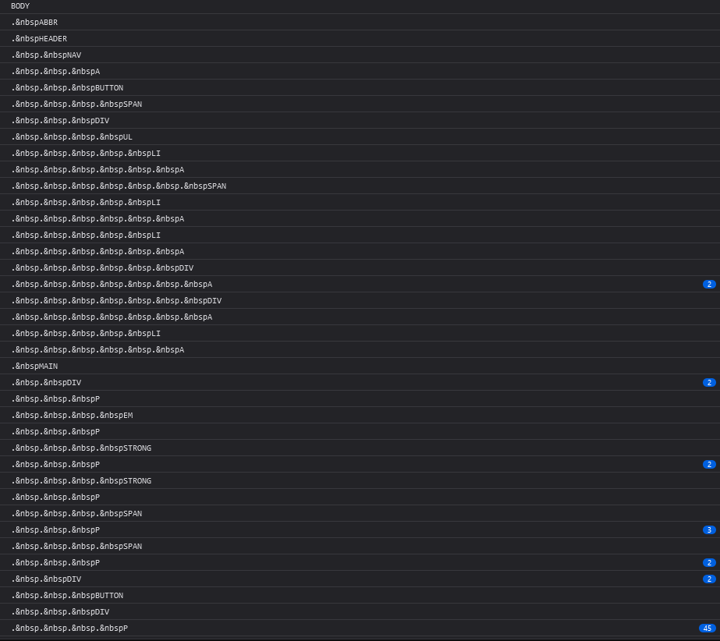

Рисунок 1 - отладочный вывод в консоль

**Вывод**

Изучены основы работы с JavaScript и DOM. Получены навыки написания рекурсивных программ, отладки с использованием консоли разработчика.